慶祝61週年校慶親子攝影比賽頒獎-國中組（99.01.15.）
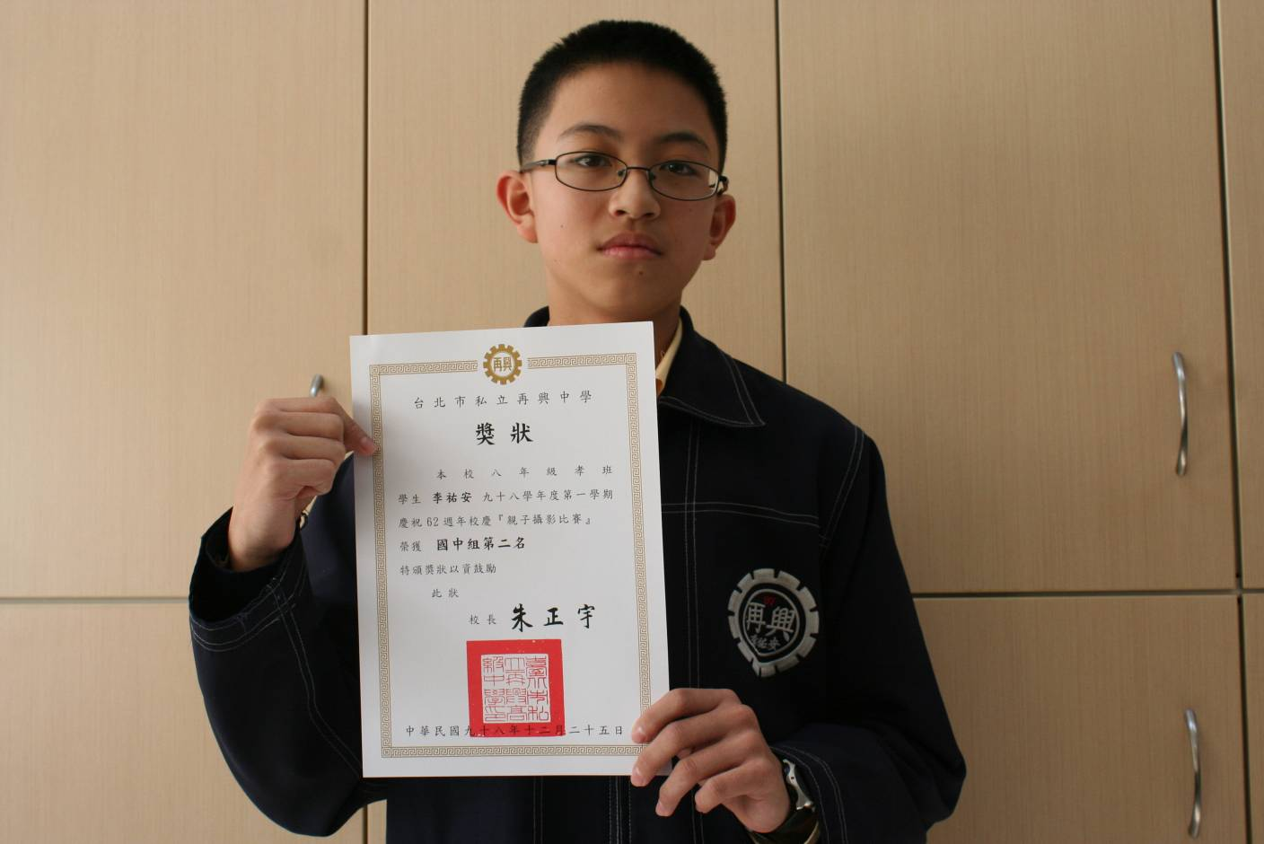
國中組第二名：李祐安（八孝）
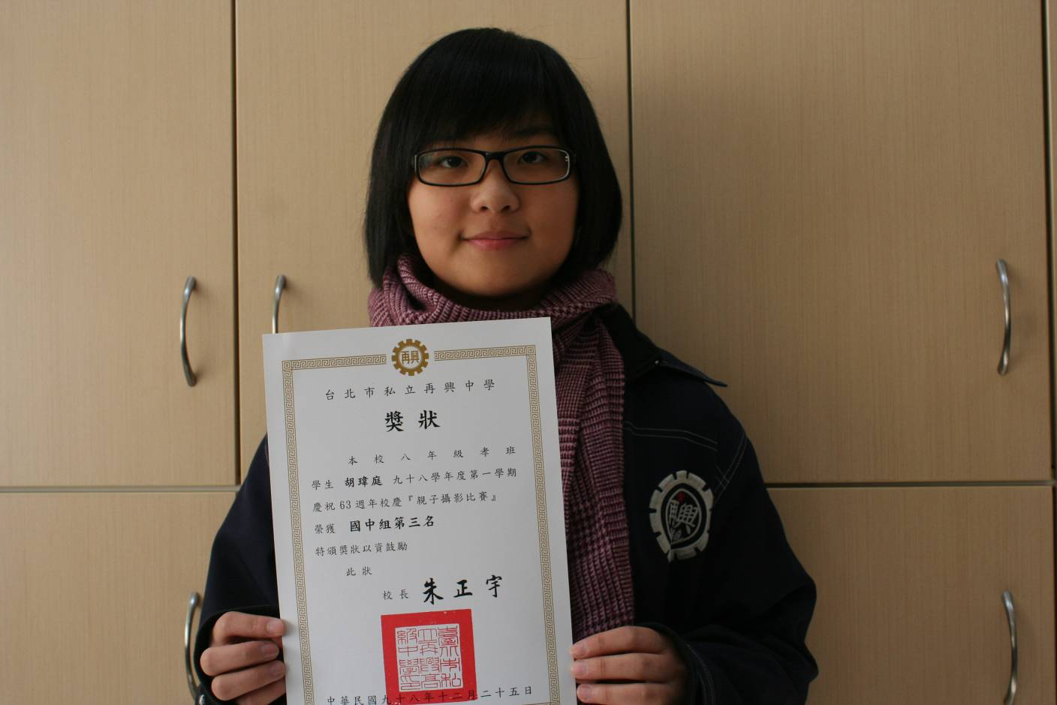
國中組第三名：胡瑋庭（八孝）

